Trabajo de Arquitectura de Computadores:

Curso 2021-2022

Escuela de Ingeniería Informática de Software (UNIOVI)

-------------------------------------------------------| Equipo C |-------------------------------------------------------

* Adriana Arias Coya, *UO283840*
* Ricardo Marqués Garay, *UO270160*
* Omar Teixeira González, *UO281847*

---------------------------------------------| Captura de Procesador |----------------------------------------------

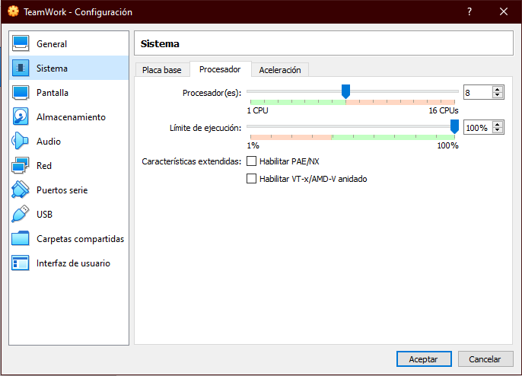

-------------------------------| Explicación de funcionamiento del programa|--------------------------------

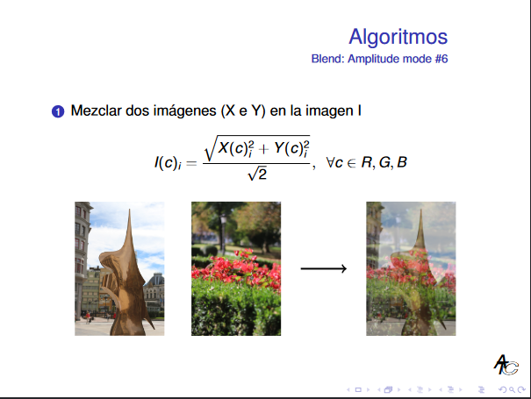

Lo primero de todo, se ha añadido al algoritmo la segunda imagen a fusionar con la primera, para ello se ha implementado una constante con el nombre de esta segunda imagen, de la misma forma en la que ya se había realizado.

Una vez hecho esto, se inicializan las dos fotos con sus respectivos punteros (*R, G y B*) y su ancho y alto.

Para que el algoritmo realizase lo que buscábamos, es decir, que juntase dos imágenes, se ha calculado el número de píxeles de las imágenes y se comprueba que este valor sea el mismo en ambas.

Tras esto, se ha creado un bucle que vaya recorriendo pixel a pixel las dos imágenes fuente y la destino, en donde a cada iteración escribe en el pixel correspondiente de la imagen destino la unión de las dos imágenes fuente (utilizando los punteros R, G y B y la fórmula dada) y posteriormente se pasa al siguiente pixel de las 3 imágenes, repitiendo de nuevo todo el proceso hasta la finalización del bucle.

Por último, se ha introducido código que calcule el tiempo de ejecución del programa, comprueba que se haya medido correctamente, y, posteriormente, imprima ese tiempo de ejecución (de esta forma se pueden tomar los datos para rellenar la tabla de Excel).

-----------------------------------------------| División del trabajo |-------------------------------------------------

* Completar el algoritmo: Creación grupal (Adriana, Ricardo y Omar).
* Creación de la tabla de datos de Excel: Creación grupal (Adriana, Ricardo y Omar).
* Redacción y creación de la memoria: Creación grupal (Adriana, Ricardo y Omar).

------------------------------------------| Número de horas dedicadas |------------------------------------------

* Adriana Arias Coya: Entre 6 y 7 horas.

**Realizado de forma conjunta en llamada**

* Ricardo Marqués Garay: Entre 6 y 7 horas.
* Omar Teixeira González: Entre 6 y 7 horas.